附件：
北京市留学人员择优资助项目
在线申报使用说明

一、流程

（一）访问“首都之窗”网站

访问“首都之窗”网站，http://www.beijing.gov.cn

点击“办事服务”栏目，进入“办事服务”频道。

（二）注册与登录

点击页面右上角的“注册”按钮，按要求填写用户信息，带“*”的为必填项，填写完毕后点击“确定”按钮，系统会提示“注册成功”。

已注册成功用户请直接选择“一证通”用户，输入用户名、密码，直接登录。凡在2012年3月31日前已经注册成功的办事服务频道用户均已自动升级为“一证通”用户。

（三）网上申报

1.在“办事服务”频道页面右上边点击“登录”，选择“一证通用户”，输入用户名、密码。

2.在“办事服务”频道 “个人服务－网上办理-网上申报”中点击“留学人员择优资助项目”进入办事指南页面。

3.点击“网上申报”进入网上审批申报平台,点击“留学人员科技活动择优资助项目”进入事项申报页面。

4.点击《留学人员科技活动项目择优资助经费申请表》下方的“直接在线填写”按钮，弹出在线申请表格，共7页，注意填写各页内容，在最后一页点击“完成并保存”。

5.点击“电子版一寸照片”下方的“在线上传材料”，通过“浏览”指定照片的存储位置，点击“上传材料”，将照片上传。

6.点击“马上申报”申报该事项。

7.系统接收该项申报，在页面中显示该申报的“申报号”，请记住申报号，以便查询。至此该审批事项的初次申报结束。

（四）办理状态查询

用户登录后，点击页面右上角的“我的工作室”，可以查看申报事项的办理状态。审批结果，将在“办事服务”频道集中公示，请注意查看。

二、流程图
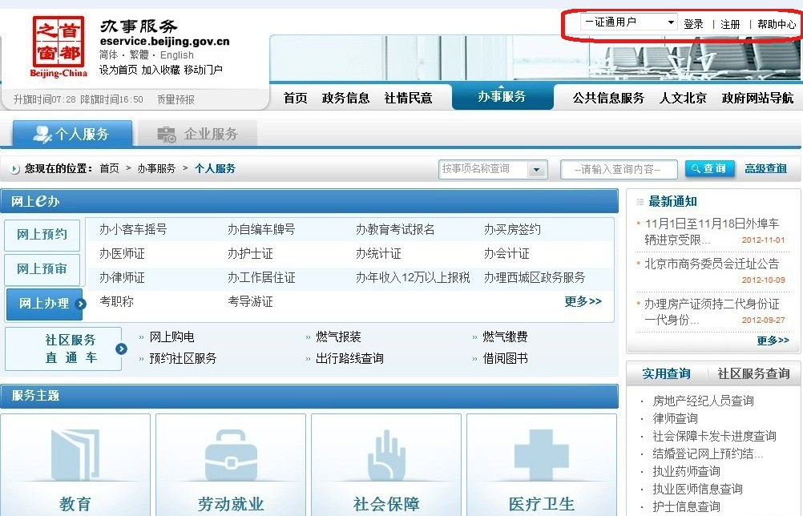

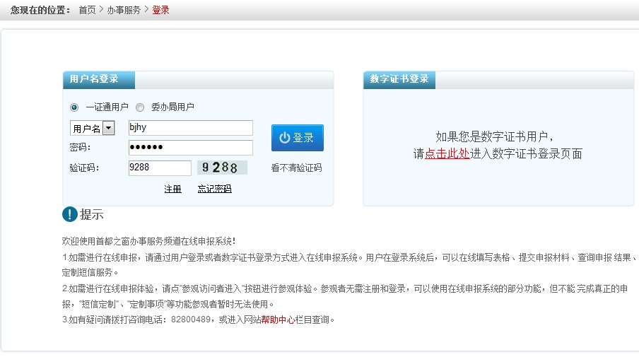

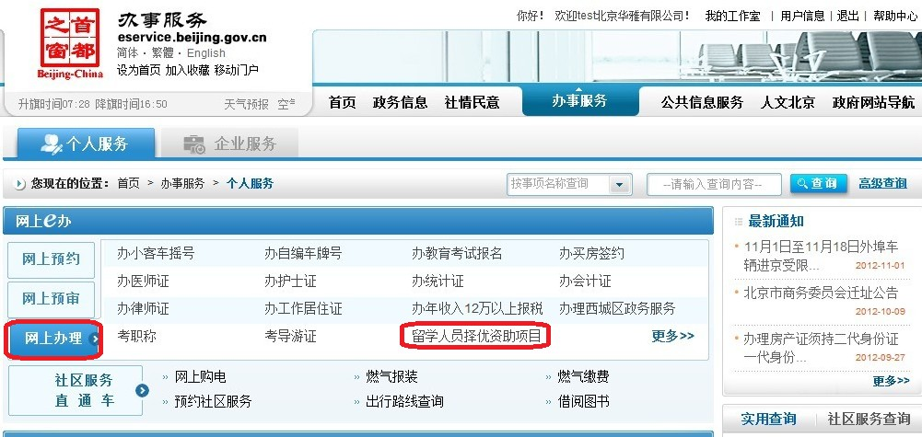

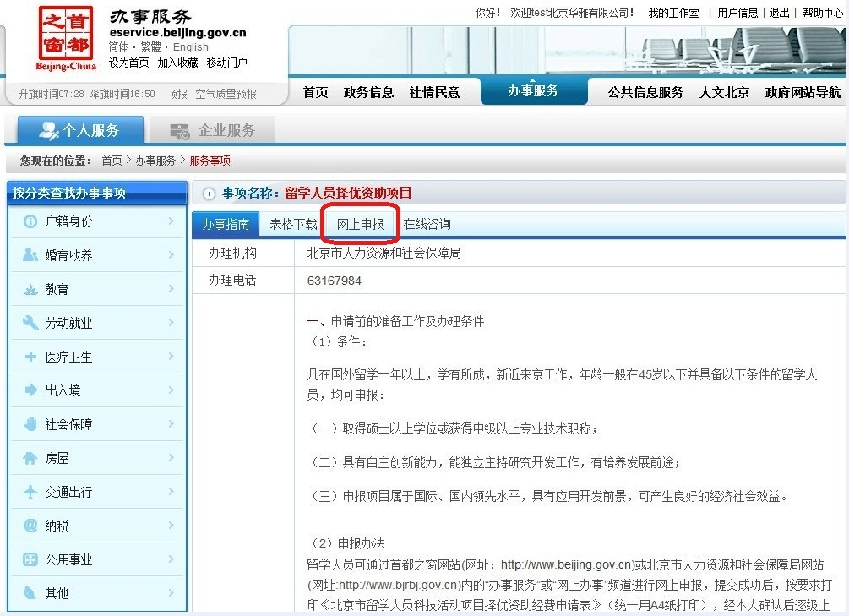

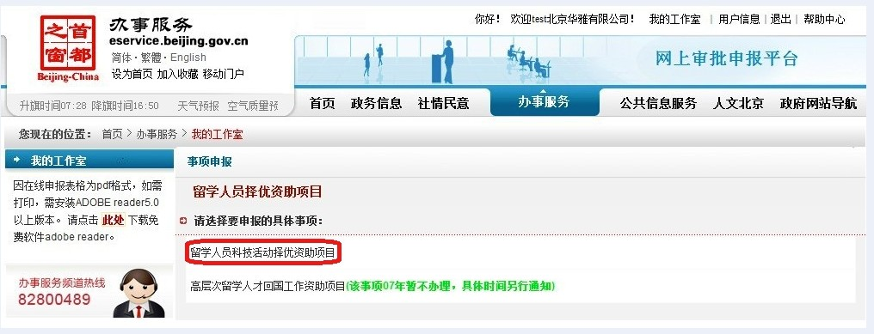

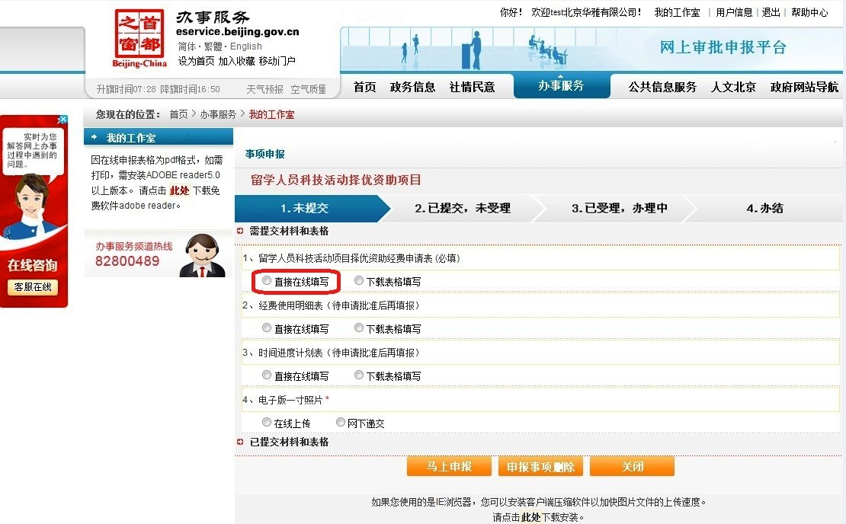

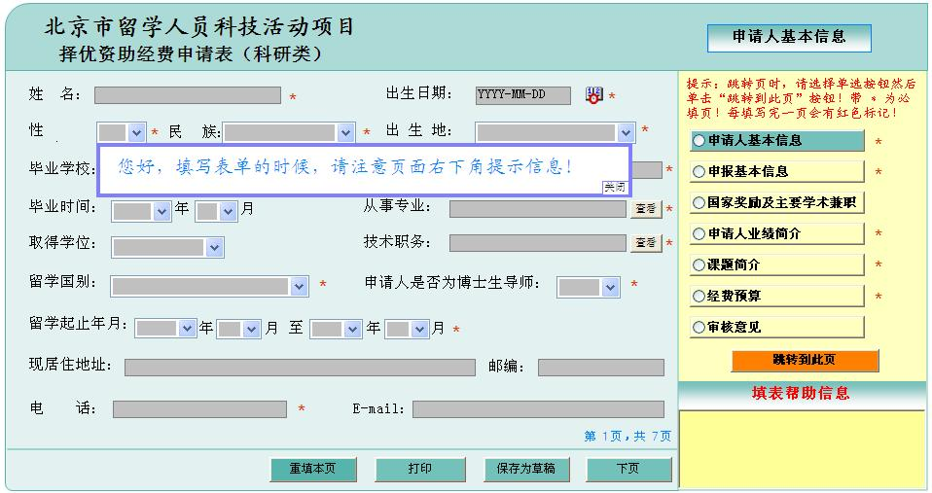

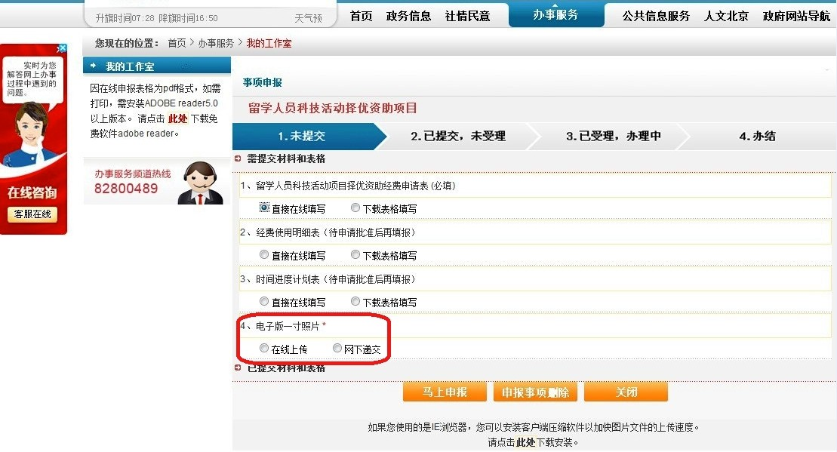

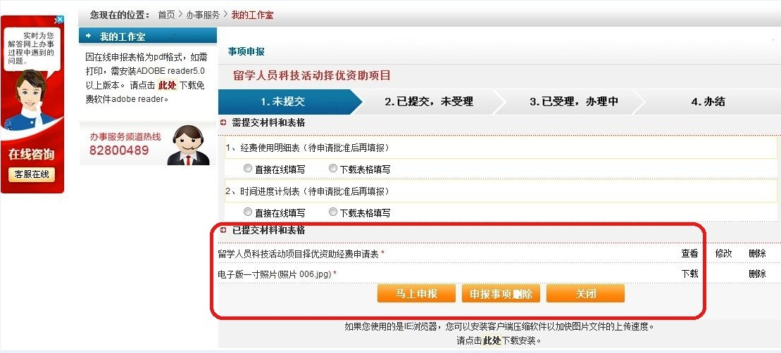



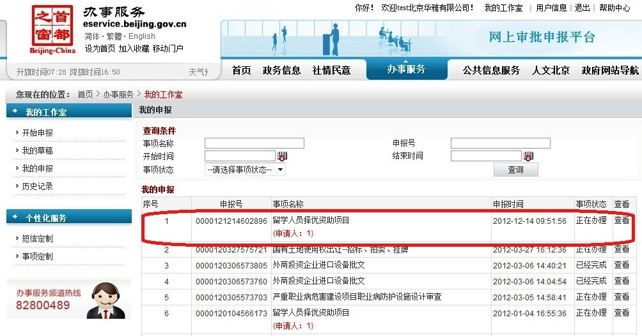

三、咨询电话

北京市人力资源和社会保障局业务咨询电话：

63167960、63161721

首都之窗－办事服务频道咨询电话：

82800489转0、66418725、66410321

